Sprint | História |  | Versão | Pacote |  | Id testlink
Linx ERP FFCA - S#24-10 | LINXERP-19701 |  | 8.01.0007 | HF 02.24.010 |  | SHOP-VL-8295 / SHOP-VL-8296  SHOP-VL-8297 / SHOP-VL-8133  SHOP-VL-8298
Banco teste |  | Servidor |  |  | Período teste |  | Analista
INOVACAO_LinxERP |  | \\qa-erp-app.linxdev.local |  |  | 18/10 à 21/10 |  | Alessandra Silva
Integração OMS Marketplace/RAPPI

Descrição
O principal objetivo deste projeto é disponibilizar campos no LINX ERP, permitindo que o LINX POS identifique e trate corretamente as operações relacionadas ao marketplace.
Critérios de aceite
- Testar a inclusão de dados na tabela ADMINISTRADORAS_CARTAO e verificar se os códigos e descrições são armazenados corretamente.
- Validar a integração com o OMS para garantir que os dados sejam recebidos e atualizados conforme esperado.
- Verificar a funcionalidade da tela 095011 após a atualização, assegurando que os novos campos são exibidos e editáveis.
- Confirmar que o novo método de pagamento foi corretamente adicionado à tabela LOJA_METODOS_PGTO e que está disponível.
- Incluir um forma de pagamento na tela 30040 para o Marketplace, com o Tipo de pagamento B e com o Lx Método Pgto Marketplace.
- Emitir Notas de faturamento vinculada a Administradora Marketplace e forma de pagamento criada para o marketplace

Roteiro de Testes e Validação.
- Validação do novo campo Administradora Marketplace criado na tela 095011 -Administradora de Cartão (Marketplace)

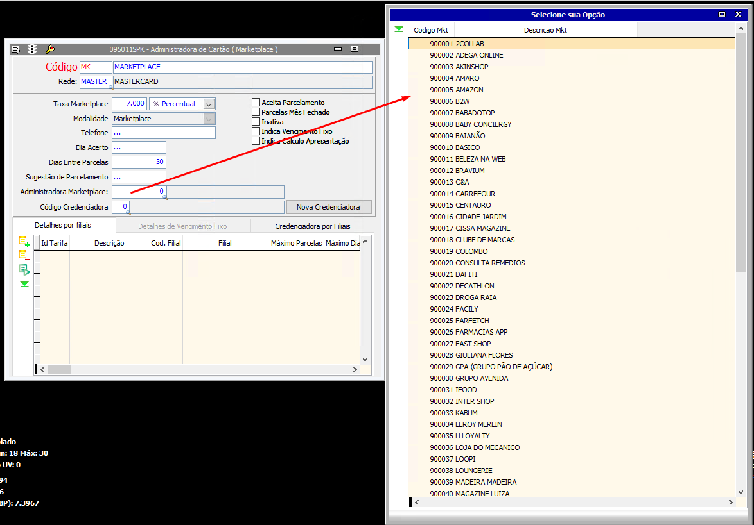

- Criado o cadastro de uma Administradora de Cartão Marketplace
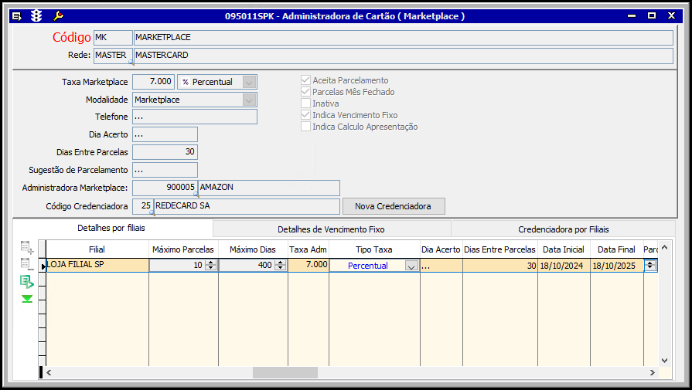

- Foi criado uma forma de pagamento Marketplace na tela 300040 - Formas de Pagamento de Lojas Varejo, utilizando o tipo B e na coluna Lx Metodo Pgto a opção MARKETPLACE.
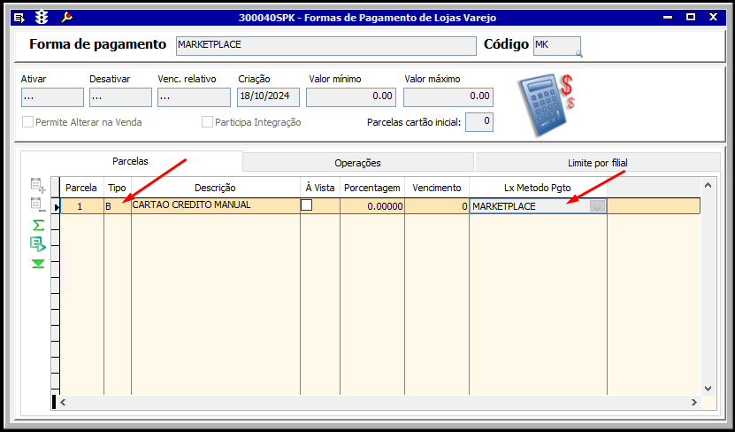

- Vinculado a forma de pagamento Marketplace na tela 300008 - Operações de Venda de Lojas Varejo.
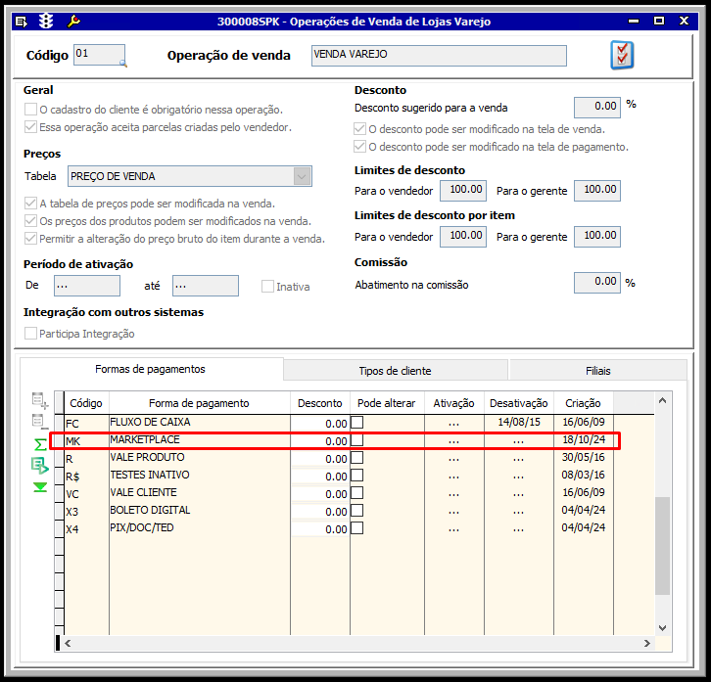

- Para realizar o Faturamento utilizando a Condição de Pagamento Marketplace foi criado uma condição na tela 001017 - Condições de Pagamento Para Vendas. Vinculando o Tipo Documento e Cód. Adm.
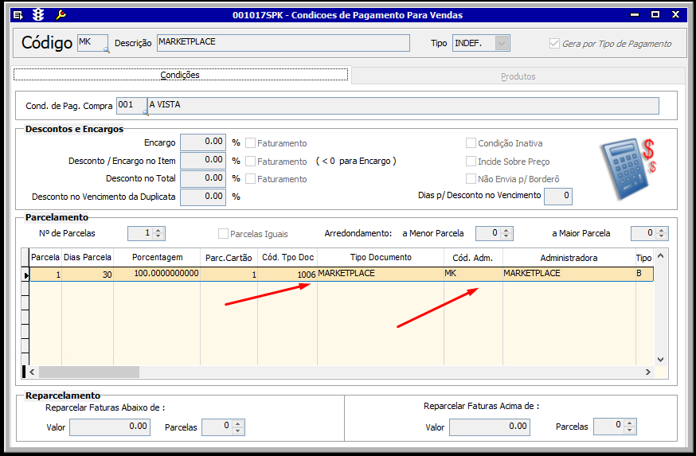
- Feito o Faturamento na tela 100101 - Faturamento de Produto acabado utilizando a Cond. Pagto Marketplace.
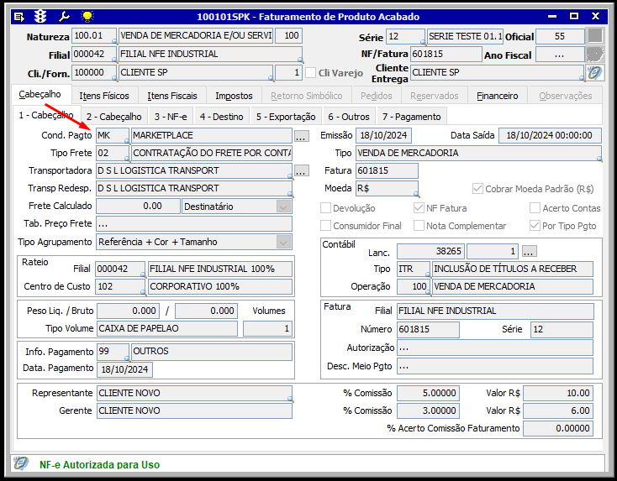
- Automáticamente na aba 7-Pagamento é carregado o documento Marketplace.
